安卓项目若移动文件目录，需重新对资源文件进行部署

**1、安卓项目在App store模式下运行**

给工程指定签名文件，与Facebook平台的密钥哈希要对上的

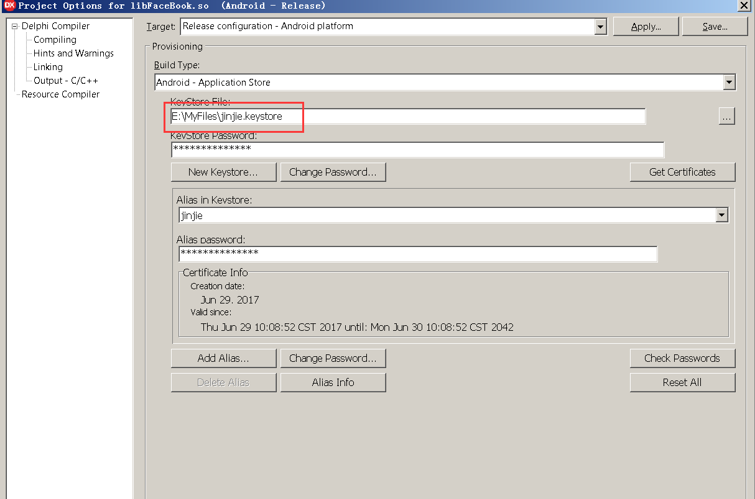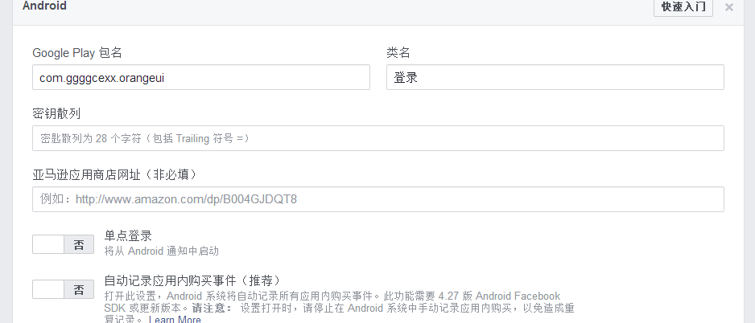

**2、打开智能布署工具**

布署资源

将facebook-android-sdk-4.6.0目录中的res资源文件布署到项目中

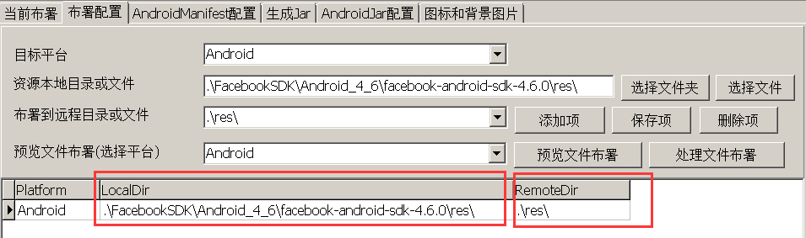

添加Jar及pas文件

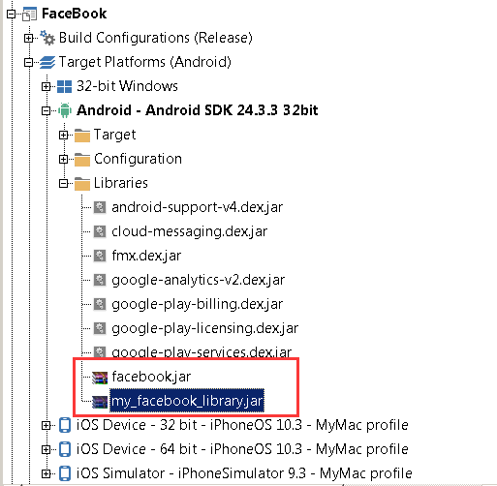

localbroadcastmanager-28.0.0 facebook需要

不然会报： java.lang.NoClassDefFoundError: Failed resolution of: Landroid/support/v4/content/LocalBroadcastManager;

1. **AndroidManifest文件添加AppId等如下信息**

<meta-data android:name="com.facebook.sdk.ApplicationId"

android:value="fb你的AppID" />

<!--登录-->

<!--android:exported="true" 当前Activity是否可以被另一个Application的组件启动：true允许被启动；false不允许被启动-->

<activity

android:name="com.facebook.FacebookActivity"

android:exported="true"

android:label="Facebook Login"

android:theme="@android:style/Theme.Translucent.NoTitleBar" />

<!--分享-->

<provider

android:name="com.facebook.FacebookContentProvider"

android:authorities="com.facebook.app.FacebookContentProvider1218646208237299"

android:exported="true" />

<!--浏览器分享卡片,未安装客户端时弹出-->

<activity

android:name="com.facebook.CustomTabActivity"

android:exported="true">

<intent-filter>

<action android:name="android.intent.action.VIEW" />

<category android:name="android.intent.category.DEFAULT" />

<category android:name="android.intent.category.BROWSABLE" />

<data android:scheme="fb1218646208237299"/>

</intent-filter>

</activity>

1. **Build一下工程，并且Deploy一下，再用智能布署工具添加aar的目录，以便生成R.java，**

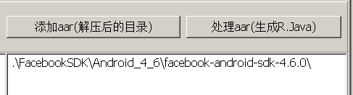

运行一下工程目录JarGen目录中的批处理文件,

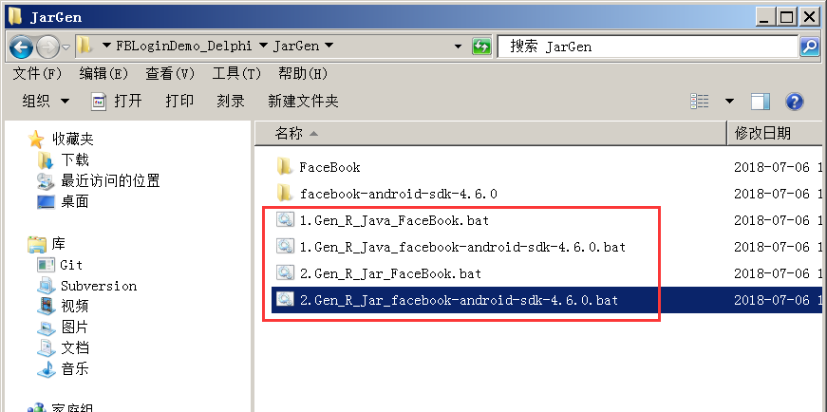

将生成的jar添加到工程中去

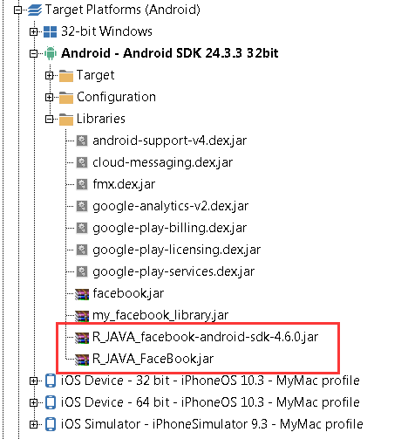

当资源布署修改过之后，facebook_R.jar需重新生成 新项目在Android模式下运行，根据res生成R.java再生成jar

4、

引用FBLoginCommon.pas单元 调用代码实现FaceBook的授权及信息获取